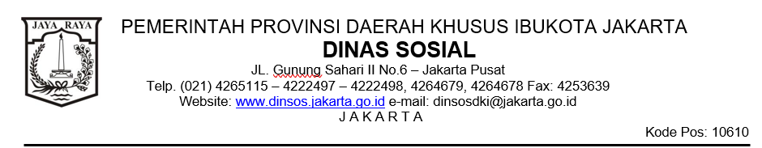

**BERITA ACARA REVIU LAPORAN HASIL PEMILIHAN**

Nomor: …………….

Pekerjaan : …………….

Pada hari ini ……………. tanggal……………. bulan ……………. tahun ……………. yang bertanda tangan di bawah ini:

1. **PESERTA RAPAT**

|  |  |  |  |
| --- | --- | --- | --- |
| 1 | Nama | : | ……………. |
|  | NIP | : | ……………. |
|  | Jabatan | : | ……………. |
|  | Bertindak sebagai Pejabat Penandatangan Kontrak | | |

|  |  |  |  |
| --- | --- | --- | --- |
| 2 | Nama | : | ……………. |
|  | Jabatan | : | ……………. |
|  | Alamat | : | ……………. |
|  | Bertindak sebagai Pemenang pemilihan/calon Penyedia | | |

1. **PELAKSANAAN RAPAT**
   1. Rapat dipimpin oleh: Kepala Bidang Pengembangan Kesejahteraan Sosial
   2. Pembahasan Rapat:

|  |  |  |  |
| --- | --- | --- | --- |
| No | Materi | Klarifikasi PPK ke calon Penyedia | Hasil klarifikasi Penyedia |
| 1 | Penjelasan Jaminan Pelaksanaan |  |  |
| 2 | Kelengkapan administrasi Kontrak |  |  |
| 3 | Kemampuan/ kapabilitas Penyedia |  |  |
| 4 | Jadwal pekerjaan |  |  |

* 1. Pejabat Penandatangan Kontrak telah melakukan reviu atas Laporan Hasil Pemilihan Penyedia dari Pokja Pemilihan Nomor ……………. Tanggal ……………. untuk memastikan:
     1. Proses pemilihan Penyedia sudah dilaksanakan berdasarkan prosedur yang ditetapkan; dan
     2. Pemenang pemilihan/calon Penyedia memiliki kemampuan untuk melaksanakan Kontrak, termasuk keberlakuan data isian kualifikasi.

1. **KESIMPULAN**

PPK dan calon Penyedia telah melakukan berbagai macam klarifikasi yang bertujuan meyakinkan PPK terkait kemampuan calon Penyedia dalam melakukan Kontrak, setelah dilakuan beberapa klarifikasi maka diambil kesimpulan dan kesepakatan kedua belah pihak bahwa:

1. PPK menyimpulkan bahwa calon Penyedia dinyatakan mampu untuk melaksanakan Kontrak.
2. Berdasarkan hasil reviu, Pejabat Penandatangan Kontrak memutuskan untuk menerima hasil pemilihan Penyedia tersebut.
3. Pejabat Penandatangan Kontrak akan melanjutkan tahapan dengan Penetapan Surat Penunjukan Penyedia Barang/Jasa (SPPBJ).

Demikian berita acara ini dibuat untuk dipergunakan sebagaimana mestinya.

Jakarta, …………….

|  |  |
| --- | --- |
| Kepala Bidang …………….  selaku Pejabat Penandatangan Kontrak,  …………….  NIP. ……………. | Direktur …………….  selaku Calon Penyedia,  …………….  NIK. ……………. |